ФОНД
перераспределения земель Малоритского района для создания и развития сельскохозяйственных организаций, в том числе крестьянских (фермерских) хозяйств

№ п.п. | Картографический материал | Наименование сельсовета, землепользователя | Площадь земельного контура, га | Из них,  сельскохозяйственных земель, га | Возможное направление использования земельного участка | Адрес участка
 | 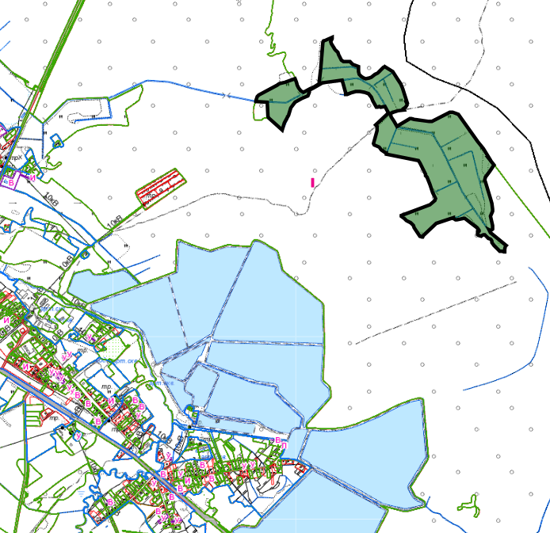 | Великоритский сельсовет. ОАО «Черняны» | 106,37 | 97,9 | крестьянское (фермерское) хозяйство, ведение сельского хозяйства | Великоритский сельсовет, 25, вблизи д. Печки
 | 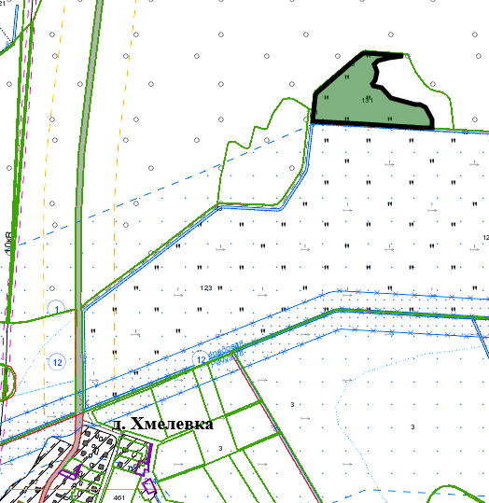 | Гвозницкий сельсовет,  ОАО «Гвозница» | 3,8 | 3,8 | крестьянское (фермерское) хозяйство, ведение сельского хозяйства | 1,2 км северо-восточнее д. Хмелевка Олтушского сельсовета
 | 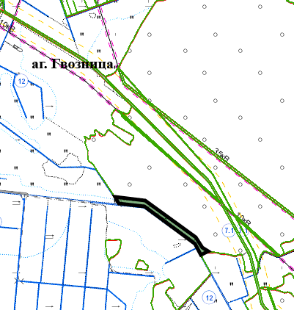 | Гвозницкий сельсовет,  ОАО «Гвозница» | 4,8 | 2,3 | крестьянское (фермерское) хозяйство, ведение сельского хозяйства | 2,1 км юго-восточнее аг. Гвозница Гвозницкого сельсовета
 | 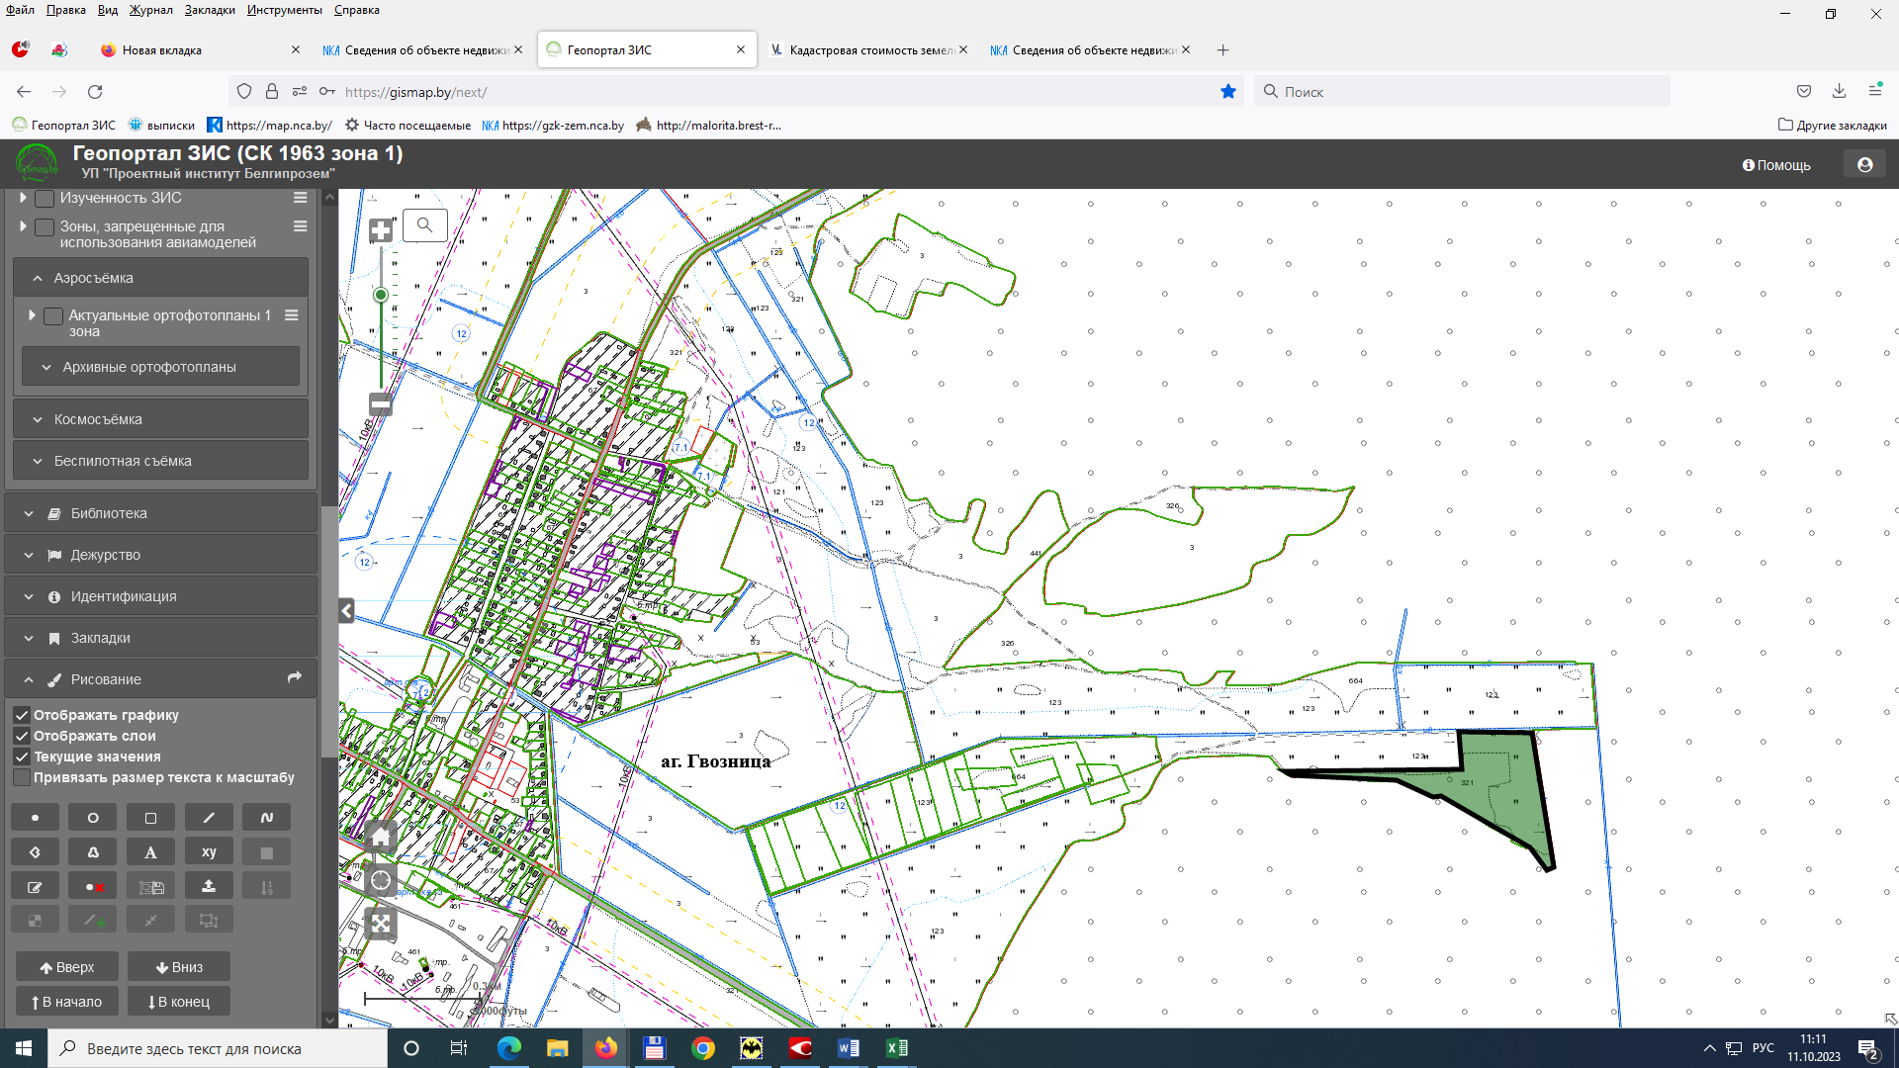 | Гвозницкий сельсовет,  ОАО «Гвозница» | 7,5 | 4,0 | крестьянское (фермерское) хозяйство, ведение сельского хозяйства | 2,3 км восточнее аг. Гвозница Гвозницкого сельсовета
 | 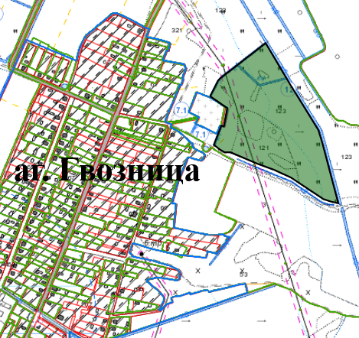 | Гвозницкий сельсовет,  ОАО «Гвозница» | 10,15 | 8,72 | крестьянское (фермерское) хозяйство, ведение сельского хозяйства | северо-восточнее аг. Гвозница Гвозницкого сельсовета
 | 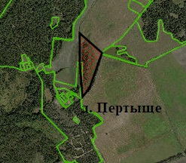 | Гвозницкий сельсовет,  ОАО «Гвозница» | 9,0 | 9,0 | крестьянское (фермерское) хозяйство, ведение сельского хозяйства | севернее д. Пертыще
 | 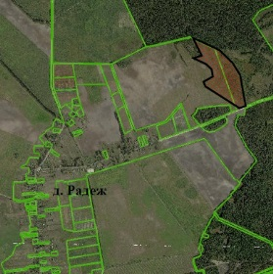 | Гвозницкий сельсовет,  ОАО «Гвозница» | 18,0 | 18,0 | крестьянское (фермерское) хозяйство, ведение сельского хозяйства | восточнее д. Радеж
 | 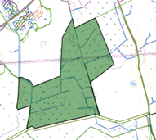 | Гвозницкий сельсовет, ОАО «Гвозница» | 88,25 | 65,40 | крестьянское (фермерское) хозяйство, ведение сельского хозяйства | Гвозницкий сельсовет, 1,0 км южнее д. Новолесье
 | 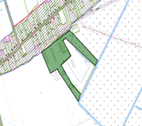 | Гвозницкий сельсовет, ОАО «Гвозница» | 6,6 | 2,46 | крестьянское (фермерское) хозяйство, ведение сельского хозяйства | Гвозницкий сельсовет, вблизи д. Бродятин
 | 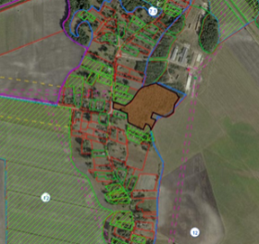 | Луковский сельсовет,  ОАО «Красный партизан» | 4,2792 | 4,2792 | крестьянское (фермерское) хозяйство, ведение сельского хозяйства | д. Заболотье Луковского сельсовета
 | 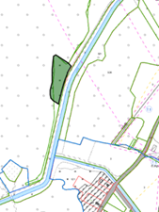 | Луковский сельсовет, ОАО «Красный партизан» | 0,90 | 0,90 | крестьянское (фермерское) хозяйство, ведение сельского хозяйства | Луковский сельсовет, севернее д. Заболотье
 | 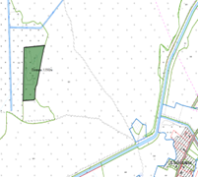 | Луковский сельсовет, ОАО «Красный партизан» | 3,35 | 2,09 | крестьянское (фермерское) хозяйство, ведение сельского хозяйства | Луковский сельсовет, 1,0 км северо-западнее д. Заболотье
 | 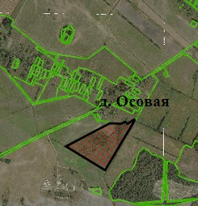 | Мокранский сельсовет,  ОАО «Мокраны» | 13,2 | 12,2 | крестьянское (фермерское) хозяйство, ведение сельского хозяйства | юго-восточнее д. Осовая
 | 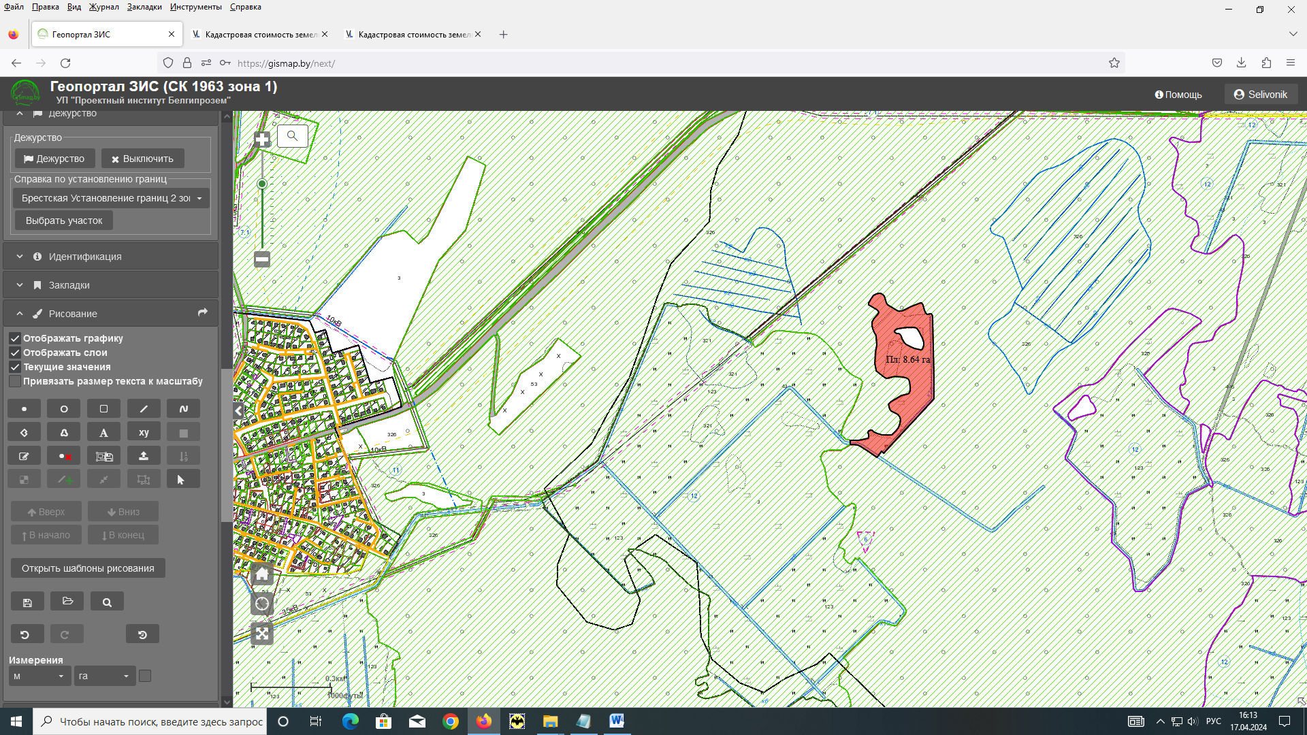 | Мокранский сельсовет,  УП «Хотиславский» | 8,64 | 6,52 | крестьянское (фермерское) хозяйство, ведение сельского хозяйства | 1,9 км восточнее г. Малорита
 | 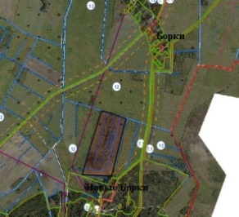 | Мокранский сельсовет,  ОАО «Мокраны» | 34,3 | 18,2 | крестьянское (фермерское) хозяйство, ведение сельского хозяйства | 0,2 км севернее д. Новые Борки
 | 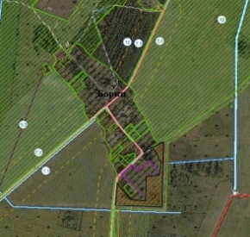 | Мокранский сельсовет,  ОАО «Мокраны» | 3,3 | 3,2 | крестьянское (фермерское) хозяйство, ведение сельского хозяйства | южнее  д. Борки
 | 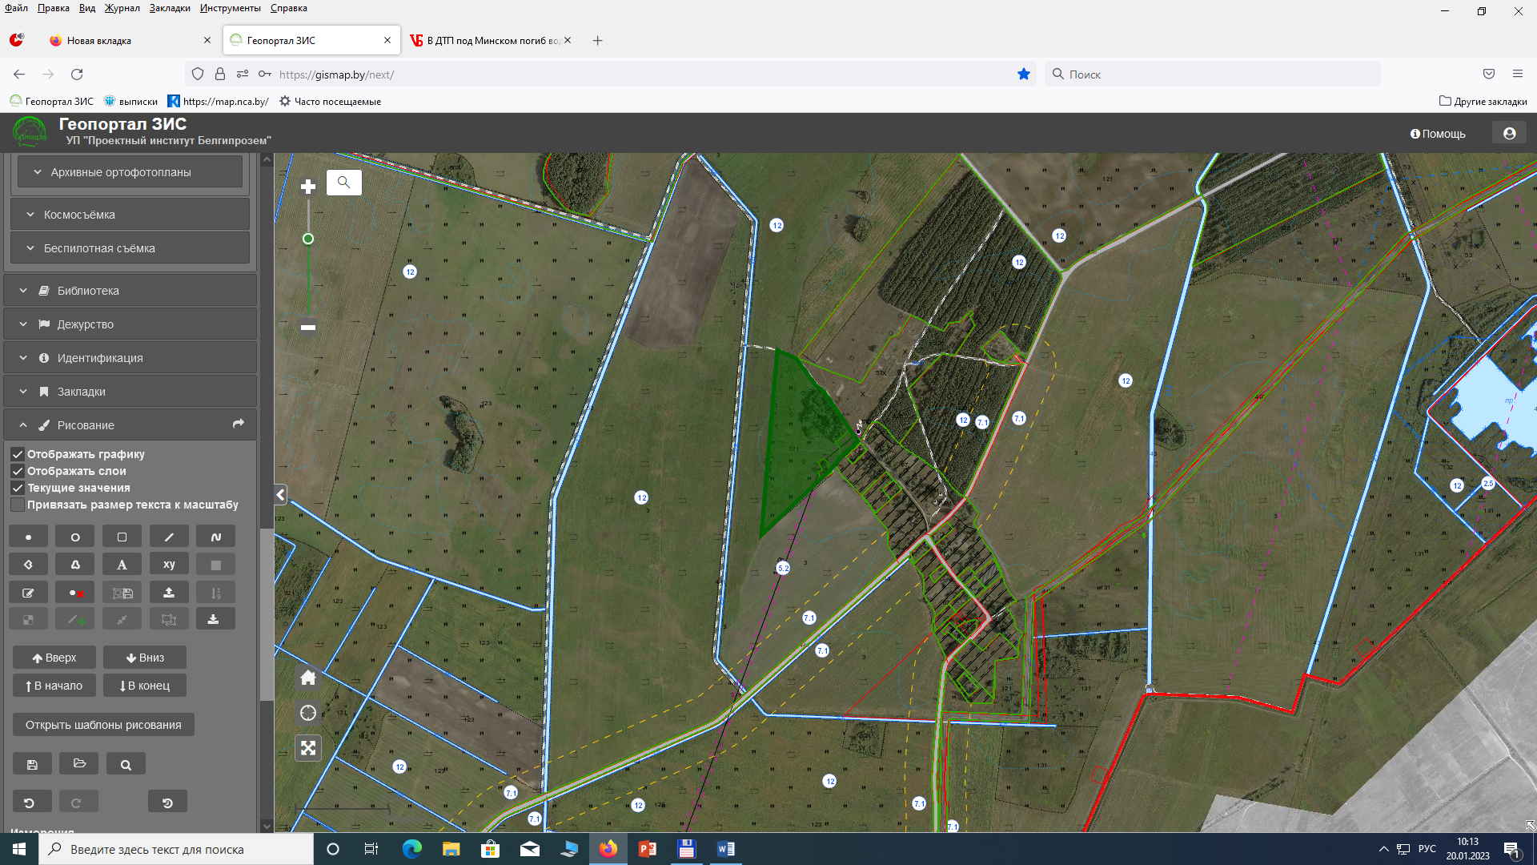 | Мокранский сельсовет,  ОАО «Мокраны» | 9,7 | 7,0 | крестьянское (фермерское) хозяйство, ведение сельского хозяйства | севернее  д. Борки
 | 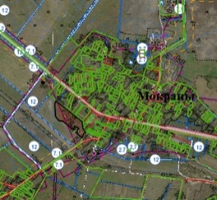 | Мокранский сельсовет,  ОАО «Мокраны» | 5,5 | 4,5 | крестьянское (фермерское) хозяйство, ведение сельского хозяйства | юго-западнее аг. Мокраны
 | 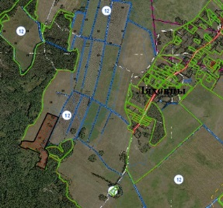 | Мокранский сельсовет,  ОАО «Мокраны» | 11,5 | 10,0 | крестьянское (фермерское) хозяйство, ведение сельского хозяйства | 1,1 км юго-западнее аг. Ляховцы
 | 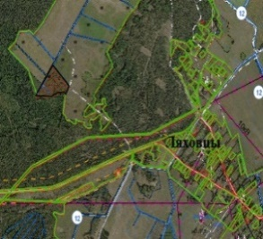 | Мокранский сельсовет,  ОАО «Мокраны» | 5,4 | 3,4 | крестьянское (фермерское) хозяйство, ведение сельского хозяйства | 1,6 км. западнее аг. Ляховцы
 | 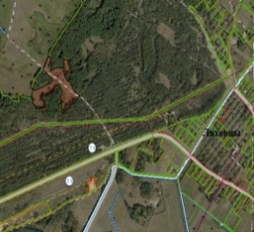 | Мокранский сельсовет,  ОАО «Мокраны» | 3,7 | 2,9 | крестьянское (фермерское) хозяйство, ведение сельского хозяйства | 0,7 км. западнее аг. Ляховцы
 | 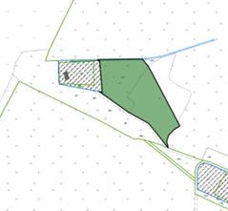 | Мокранский сельсовет,  ОАО «Мокраны» | 1,14 | 0,60 | крестьянское (фермерское) хозяйство, ведение сельского хозяйства | Мокранский сельсовет, 6/1, вблизи аг. Ляховцы, юго-восточнее
 | 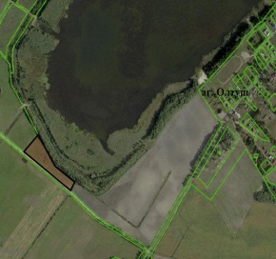 | Олтушский сельсовет,  УП «Савушкино» | 2,2 | 2,2 | крестьянское (фермерское) хозяйство, ведение сельского хозяйства | 1,0 км юго-западнее аг. Олтуш
 | 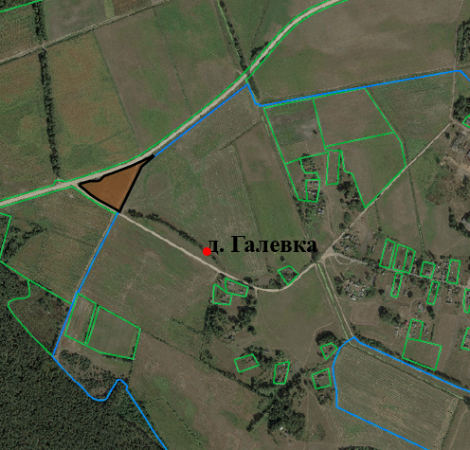 | Олтушский сельсовет,  УП «Савушкино» | 1,2 | 1,2 | крестьянское (фермерское) хозяйство, ведение сельского хозяйства | севернее д. Галевка
 | 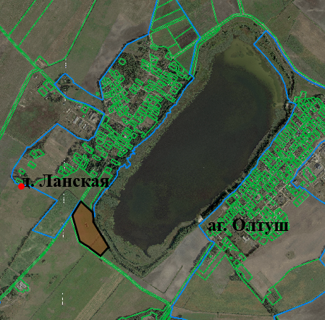 | Олтушский сельсовет,  УП «Савушкино» | 9,5 | 8,8 | крестьянское (фермерское) хозяйство, ведение сельского хозяйства | южнее д. Ланская
 | 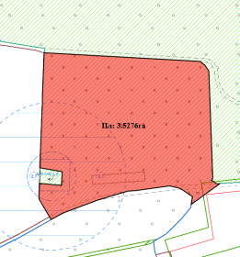 | Олтушский сельсовет,  УП «Хотиславский» | 3,53 | - | крестьянское (фермерское) хозяйство, ведение сельского хозяйства | восточнее д. Зеленица Ореховского сельсовета
 | 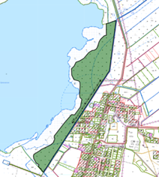 | Олтушский сельсовет,  УП «Хотиславский» | 51,44 | 51,44 | крестьянское (фермерское) хозяйство, ведение сельского хозяйства, сенокошения и выпаса сельскохозяйственных животных | Олтушский сельсовет, 34, вблизи аг. Орехово
 | 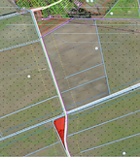 | Хотиславский сельсовет,  УП «Хотиславский» | 1,27 | 0,63 | крестьянское (фермерское) хозяйство, ведение сельского хозяйства | 0,8 км южнее аг. Хотислав  Хотиславского сельсовета
 | 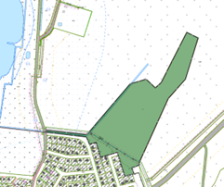 | Хотиславский сельсовет,  УП «Хотиславский» | 19,7 | 17,72 | крестьянское (фермерское) хозяйство, ведение сельского хозяйства | 0,10 км северо-восточнее  г. Малорита
 | 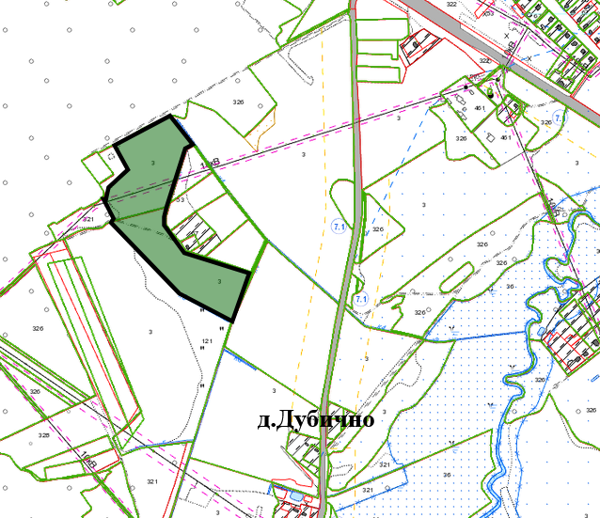 | Открытое акционерное общество «Черняны» | 10,9 | 10,8 | крестьянское (фермерское) хозяйство, ведение сельского хозяйства | 0,6 км северо-западнее д. Дубично Великоритского сельсовета
 | 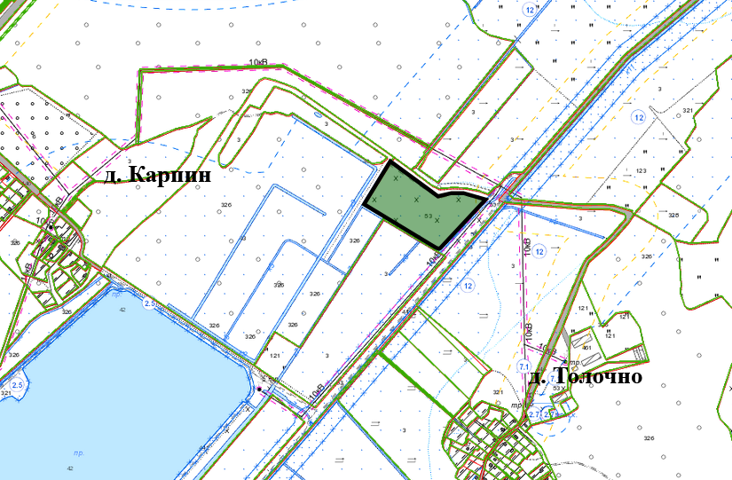 | Частное торгово-производственное унитарное предприятие «БелСонет» | 5,4 | 0 | крестьянское (фермерское) хозяйство, ведение сельского хозяйства | 1,1 км восточнее д. Карпин Олтушского сельсовета

